

Ministerul Educației și Cercetării al Republicii Moldova
Universitatea Tehnică a Moldovei
Facultatea Calculatoare, Informatică și Microelectronică

RAPORT
Lucrarea de laborator nr.1
la Dispozitive electronice și mijloace tehnice de protecție a informației
Analiza circuitului electric al unui dispozitiv electronic

A efectuat: | gr. SI-251,  Sîromeatnicov Vlad
A verificat: | Astafi Valentina, asist. univ.

Chișinău, 2026

CUPRINS
LISTA DE ABREVIERI ȘI DEFINIȚII 3
INTRODUCERE 4
1 SARCINA TEHNICĂ 5
1.1 Use case-ul individual asignat 5
1.2 Obiectivele lucrării 5
2 ANALIZA SITUAȚIEI ÎN DOMENIU 6
2.1 Descriere de ansamblu a funcționării 6
2.2 Schema electrică nr.1 6
2.3 Schema electrică nr.2 7
2.4 Analiza comparativă a schemelor electrice 9
3 PROTOTIP MINIMAL 11
3.1 Schema electrică a prototipului 11
3.2 Calculul componentelor și al curenților din circuit 12
3.3 Calculul pentru trei valori ale ieșirii senzorului 13
3.4 Măsurarea prototipului și compararea cu valorile calculate 14
CONCLUZII 20
BIBLIOGRAFIE 21
NOTĂ PRIVIND UTILIZAREA INSTRUMENTELOR DE INTELIGENȚĂ ARTIFICIALĂ 22

LISTA DE ABREVIERI ȘI DEFINIȚII

AO – amplificator operațional
Arduino UNO – placă de dezvoltare cu microcontroler, utilizată în lucrare ca sursă de alimentare de 5 V
BISS0001 – circuit integrat pentru senzori PIR, care amplifică semnalul, îl compară cu un prag și temporizează ieșirea
c.c. – curent continuu
Doppler (efect) – variația frecvenței unei unde reflectate de un obiect aflat în mișcare
DNI (Do Not Install) – componentă prevăzută pe schemă, dar nemontată
GND (Ground) – masă, potențial de referință de 0 V
h_{FE} – câștigul static în curent al tranzistorului bipolar
HIGH / LOW – nivel logic ridicat / nivel logic scăzut
IoT (Internet of Things) – rețea de dispozitive fizice conectate la internet
L1, L2 – lucrarea de laborator nr.1, respectiv nr.2
LED (Light Emitting Diode) – diodă electroluminescentă
NPN – tip de tranzistor bipolar, cu structura negativ–pozitiv–negativ
PCB (Printed Circuit Board) – placă cu circuite imprimate
PIR (Passive Infrared) – senzor pasiv de infraroșu, sensibil la radiația termică
TTL (Transistor–Transistor Logic) – familie de niveluri logice digitale
Tinkercad – simulator online de circuite electronice
Use case – caz de utilizare
VCC – pinul de alimentare pozitivă
Wi-Fi – tehnologie de rețea locală fără fir
Window Comparator – comparator cu fereastră (două praguri, pozitiv și negativ)

INTRODUCERE

Dispozitivele electronice conectate la rețeaua Wi-Fi domestică, precum alarmele anti-efracție și soneriile video inteligente, detectează mișcarea dintr-o încăpere și trimit o notificare utilizatorului. Funcționarea lor se sprijină pe un lanț analogic simplu: o mărime fizică este convertită într-un semnal electric de amplitudine mică, care este condiționat până devine utilizabil de un microcontroler. Sensibilitatea, consumul și rezistența la declanșări false depind în mare măsură de calitatea acestui lanț, motiv pentru care înțelegerea circuitului precede orice prelucrare prin program.
Use case-ul individual asignat este un dispozitiv amplasat în interiorul unei locuințe, conectat la rețeaua Wi-Fi partajată cu celelalte dispozitive personale, care detectează mișcarea și transmite o notificare, eventual însoțită de o fotografie. Soluții comerciale de acest tip sunt Ring, Arlo sau Xiaomi Mi Home Security. Lucrarea se limitează la partea electrică a detecției, nu la comunicația prin Wi-Fi.
Scopul lucrării este analiza circuitului electric al unui asemenea dispozitiv, urmărind lanțul element sensibil → conversie → condiționare → semnal utilizabil, și proiectarea unui prototip minimal echivalent funcțional. Pentru aceasta se identifică două scheme existente, documentate tehnic, se analizează parametrii lor electrici (tensiuni, curenți, rezistențe, capacități), se compară soluțiile și se determină tipul interfeței pe care o va prelua microcontrolerul în L2.
Au fost analizate senzorul PIR HC-SR501, bazat pe cipul BISS0001, și senzorul cu microunde RCWL-0516, bazat pe efectul Doppler. Pe baza elementelor comune ale acestora a fost proiectat un prototip minimal: un modul PIR ca element sensibil, urmat de un etaj cu tranzistor NPN care comandă un LED indicator, alimentat la 5 V de la placa Arduino UNO. Parametrii etajului au fost calculați pentru trei valori ale ieșirii senzorului și verificați prin măsurători în simulatorul Tinkercad.

1 SARCINA TEHNICĂ

Scopul lucrării constă în analiza circuitului electric al unui dispozitiv electronic distribuit, identificarea parametrilor electrici ai circuitului și urmărirea lanțului element sensibil → conversie → condiționare → semnal utilizabil, urmată de proiectarea unui prototip echivalent simplificat.

1.1 Use case-ul individual asignat
Dispozitiv electronic amplasat în interiorul unei locuințe sau al unui apartament, conectat la rețeaua Wi-Fi domestică, partajată cu celelalte dispozitive personale din casă, destinat detectării mișcării și trimiterii unei notificări, eventual însoțită de o fotografie. Este un caz tipic pentru sistemele de alarmă și soneriile video inteligente (de exemplu Ring, Arlo, Xiaomi Mi Home Security).

1.2 Obiectivele lucrării
- identificarea unor scheme electrice existente pentru use case-ul individual;
- identificarea elementului sensibil și a parametrului electric care variază;
- analiza circuitului de conversie și a modului de obținere a semnalului de ieșire;
- identificarea elementelor de condiționare a semnalului: filtre, atenuare, amplificare, buferizare etc.;
- determinarea valorilor electrice relevante ale componentelor și circuitului;
- compararea soluțiilor identificate;
- proiectarea și asamblarea unui prototip echivalent simplificat;
- determinarea tipului de interfață care va fi utilizată ulterior de microcontroler în L2.

2 ANALIZA SITUAȚIEI ÎN DOMENIU

Sistemele electronice de securitate pentru locuințe se bazează tot mai mult pe senzori de mișcare conectați la rețeaua Wi-Fi, capabili să detecteze prezența unei persoane și să transmită o notificare către utilizator. Aceste dispozitive, întâlnite în alarmele anti-efracție și în soneriile video inteligente, transformă o mărime fizică, precum radiația infraroșie sau reflexia undelor de microunde, într-un semnal electric utilizabil de un microcontroler. Cunoașterea soluțiilor existente este un pas necesar înaintea proiectării unui prototip propriu, motiv pentru care acest capitol trece în revistă funcționarea acestor dispozitive și principalele tipuri de senzori folosiți în practică.

2.1 Descriere de ansamblu a funcționării
Dispozitivul monitorizează continuu spațiul din interiorul locuinței, mărimea fizică de intrare fiind prezența și mișcarea unei persoane în raza de acțiune a senzorului. Elementul sensibil convertește această variație într-un semnal electric de amplitudine mică, care este amplificat, filtrat și comparat cu un prag de referință, rezultând un semnal digital de ieșire de tip TTL. Acest semnal este preluat de microcontroler, care declanșează trimiterea unei notificări către utilizator prin rețeaua Wi-Fi domestică, însoțită, opțional, de o fotografie.

2.2 Schema electrică nr.1
A fost selectată o schemă electrică a unui senzor de mișcare cu infraroșu pasiv de pe resursa [1], conceput pentru a detecta radiația termică în infraroșu emisă de organisme vii sub denumirea de HC-SR501 PIR Sensor. Folosit în iluminarea automată pentru străzi, garaje, depozite sau grădini, sisteme / alarme anti-efracție, camere de securitate utilizate ca senzori de mișcare și în soneriile video (precum Ring).
Schema electrică poate fi observată în figura 2.1
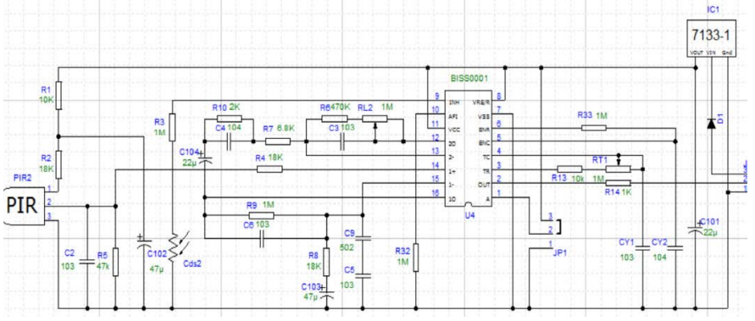
Figura 2.1 – Schema electrică HC-SR501 PIR Sensor

Schema nr.1 a senzorului HC-SR501 este construită în jurul cipului BISS0001, care amplifică semnalul foarte mic al elementului piroelectric, îl compară cu un prag și furnizează o ieșire digitală de 0 / 3,3 V.
Principalii parametri ai schemei, de la elementul sensibil până la interfața de ieșire, sunt sintetizați în tabelul 2.1.
Tabelul 2.1 – Fișa de analiză tehnică schema electrică nr.1
Parametru | Valoare / descriere
Mărimea fizică urmărită | Intensitatea radiației infraroșii
Element sensibil | Senzorul PIR element capacitiv / piroelectric
Circuite de conversie | Etaj dublu de amplificare activă în cascadă cu amplificatoare operaționale (AO) și comparatoare cu ferestre (Window Comparator) integrate în cipul BISS0001.
Rezistențe și capacități | Polarizare: R1=10kΩ, R2=18kΩ, R5=47kΩ, C2=10nF, C102=47µF; Amplificare: R4=18kΩ, R7=6,8kΩ, R10=2kΩ, R6=470kΩ, RL2=1MΩ, C4=100nF, C3=10nF, C104=22µF; Filtrare: R8=18kΩ, R9=1MΩ, C6=C5=10nF, C9=5nF, C103=47µF; Temporizare: RT1=1MΩ, R13=10kΩ, CY1=10nF, CY2=100nF; Rest: R3=1MΩ+Cds2, R32=R33=1MΩ, R14=1kΩ.
Curenți și tensiuni | Alimentare 5–20 V la intrarea stabilizatorului, 3,3 V la BISS0001 și senzor. Semnal PIR de ordinul µV–mV, ieșire 0 / 3,3 V, curent de repaus în ordinul zecilor de µA
Prelucrarea semnalului | Amplificare în două etaje (AO 1 și AO 2), comparare cu fereastră (praguri pozitiv și negativ), logică de temporizare a ieșirii. Jumperul JP1 selectează modul repetabil sau non-repetabil, iar Cds2 poate bloca declanșarea ziua
Alimentarea | Stabilizator 7133-1 (3,3 V), dioda D1 pentru protecție, condensatoare de filtrare C101 = 22 µF, CY1 și CY2
Interfața de ieșire | Ieșire digitală pe pinul OUT, prin R14 = 1 kΩ: HIGH (3,3 V) = mișcare detectată, LOW (0 V) = repaus
Senzor / actuator | Senzor (detector pasiv de mișcare). Nu conține actuator

Datele din tabelul 2.1 arată că modulul HC-SR501 furnizează la ieșire un semnal digital, direct utilizabil de un microcontroler.

2.3 Schema electrică nr.2
A fost selectată o schemă electrică a unui senzor de mișcare cu microunde bazat pe efectul Doppler de pe resursa [2], conceput pentru a detecta deplasarea obiectelor și persoanelor prin emisia și recepția undelor electromagnetice, sub denumirea de RCWL-0516 Microwave Distance Sensor reprezentat în figura 2.2.
Folosit în sisteme inteligente de iluminat pentru garaje, holuri sau depozite, alarme anti-efracție discrete, sisteme automate de acces și dispozitive IoT unde senzorii infraroșu pasivi (PIR) sunt limitați de temperaturile ambientale ridicate.
La senzorul RCWL-0516 elementul sensibil nu este un material piroelectric, ca la HC-SR501, ci un oscilator de microunde: tranzistorul Q1, împreună cu antena realizată pe placa de circuit imprimat, generează o undă de înaltă frecvență și recepționează undele reflectate de obiectele din încăpere. Când un obiect se deplasează, frecvența undei reflectate se modifică prin efectul Doppler, iar această variație foarte mică este cea care se amplifică în etajele următoare.
Schema electrică poate fi observată în figura 2.2
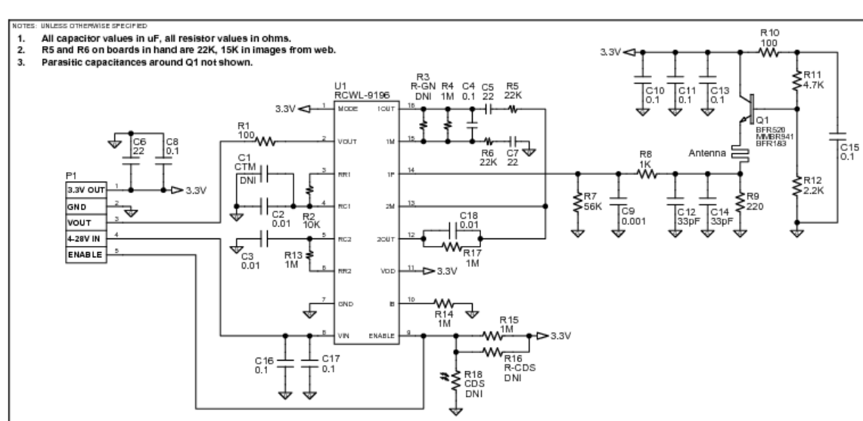
Figura 2.2 – Schema electrică RCWL-0516

Schema nr.2 a senzorului RCWL-0516 este construită în jurul tranzistorului Q1, care generează microundele și extrage componenta Doppler, și al cipului RCWL-9196, care amplifică semnalul, îl compară cu un prag și furnizează o ieșire digitală de 0 / 3,3 V.
Principalii parametri ai schemei, de la elementul sensibil până la interfața de ieșire, sunt sintetizați în tabelul 2.2.
Tabelul 2.2 – Fișa de analiză tehnică schema electrică nr.2
Parametru | Valoare / descriere
Mărimea fizică urmărită | Variația frecvenței undelor de microunde reflectate (efect Doppler), cauzată de mișcarea unui obiect
Element sensibil | Antena (buclă/patch pe PCB) cuplată la tranzistorul Q1 (BFR520 / BFR183), care lucrează ca oscilator și mixer de microunde (~3,2 GHz)
Circuite de conversie | Oscilator de microunde cu Q1, detecție Doppler prin autodetecție, apoi etaj dublu de amplificare activă în cascadă cu amplificatoare operaționale (AO) integrate în cipul RCWL-9196 (pinii 1OUT, 1M, 1F, 2M, 2OUT) și logică de temporizare
Rezistențe și capacități | Polarizare Q1: R10 = 100 Ω, R11 = 4,7 kΩ, R12 = 2,2 kΩ, R9 = 220 Ω, C10, C11, C13, C15 = 100 nF, C12 = C14 = 33 pF. Intrare semnal: R8 = 1 kΩ, R7 = 56 kΩ, C9 = 1 nF. Amplificare: R5 = 22 kΩ (15 kΩ pe plăcile reale), C5 = 22 µF, R6 = 22 kΩ, C7 = 22 µF, R4 = 1 MΩ, C4 = 100 nF, R17 = 1 MΩ, C18 = 10 nF. Temporizare: R2 = 10 kΩ, C2 = 10 nF, R13 = 1 MΩ, C3 = 10 nF. Restul: R1 = 100 Ω, R14 = 1 MΩ, R15 = 1 MΩ, C16 = C17 = 100 nF, C6 = 22 µF, C8 = 100 nF
Curenți și tensiuni | Alimentare 4–28 V la intrare, 3,3 V pentru cip și pentru ieșire. Semnal Doppler de ordinul µV–mV, ieșire 0 / 3,3 V. Consum tipic ~2,8 mA
Prelucrarea semnalului | Extragerea componentei Doppler, amplificare în două etaje (AO 1 și AO 2), comparare cu prag, temporizare a ieșirii (RC1/RC2 și RR1/RR2). Pinul ENABLE poate inhiba ieșirea (cu fotorezistor R18 opțional, nemontat: DNI)
Alimentarea | Intrare 4–28 V (pinul VIN) cu regulator intern la 3,3 V (3,3V OUT pe P1), condensatoare de decuplare C16, C17, C6, C8
Continuare Tabelul 2.2 – Fișa de analiză tehnică schema electrică nr.2
Parametru | Valoare / descriere
Interfața de ieșire | Ieșire digitală pe pinul VOUT, prin R1 = 100 Ω: HIGH (3,3 V) = mișcare detectată, LOW (0 V) = repaus
Senzor / actuator | Senzor (radar Doppler activ, emite și recepționează microunde). Nu conține actuator

Spre deosebire de HC-SR501, schema RCWL-0516 folosește o antenă și un tranzistor pentru partea de radiofrecvență, iar ieșirea rămâne digitală.

2.4 Analiza comparativă a schemelor electrice
Schemele analizate anterior, senzorul PIR HC-SR501 și senzorul cu microunde RCWL-0516, îndeplinesc aceeași funcție, detectarea mișcării și furnizarea unui semnal digital de ieșire, dar pe principii fizice diferite: HC-SR501 este un senzor pasiv, bazat pe radiația infraroșie, iar RCWL-0516 este un radar Doppler activ.
Comparația din tabelul 2.3 se face după elementul sensibil, circuitele de conversie și condiționare, alimentare, consum și interfața de ieșire, iar rezultatele vor fundamenta alegerea soluției pentru prototipul echivalent.
Tabelul 2.3 – Analiza comparativă a schemelor electrice
Criteriu | Schema nr.1 – HC-SR501 (PIR) | Schema nr.2 – RCWL-0516
Tipul elementului sensibil | Senzor piroelectric (PIR), pasiv, sensibil la radiația infraroșie | Antenă PCB și tranzistor Q1 (~3,2 GHz), radar Doppler activ
Complexitatea circuitului | Moderată: BISS0001, stabilizator 7133-1, reglaje (RL2, RT1, JP1, Cds2) | Moderată spre ridicată: etaj de radiofrecvență cu Q1 și cip RCWL-9196
Metoda de condiționare a semnalului | Amplificare în 2 etaje cu AO, comparator cu fereastră, filtrare RC, temporizare | Detecție Doppler, amplificare în 2 etaje cu AO, comparator cu prag, temporizare RC
Tensiunea de alimentare | 5–20 V la intrare, 3,3 V la BISS0001 și senzor | 4–28 V la intrare (VIN), 3,3 V pentru cip și ieșire
Consumul de energie | Curent de repaus de ordinul zecilor de µA | Aproximativ 2,8 mA
Costul aproximativ | Aproximativ 1–3 USD (modul complet) | Aproximativ 1–2 USD (modul complet)
Tipul semnalului de ieșire | Digital, nivel logic 3,3 V (HIGH = mișcare, LOW = repaus), pin OUT prin R14 = 1 kΩ | Digital, nivel logic 3,3 V (HIGH = mișcare, LOW = repaus), pin VOUT prin R1 = 100 Ω

Analiza comparativă arată că, deși cele două soluții folosesc principii fizice diferite (radiație infraroșie la HC-SR501 și efect Doppler la RCWL-0516), ambele respectă același lanț funcțional: senzor → conversie → condiționare → ieșire. În ambele cazuri, elementul sensibil furnizează un semnal de amplitudine foarte mică (ordinul µV–mV), care este amplificat în două etaje cu amplificatoare operaționale, comparat cu un prag și temporizat, rezultând un semnal digital de 0 / 3,3 V. Acest nivel logic este compatibil cu intrarea unui microcontroler, ceea ce permite utilizarea oricăreia dintre soluții în etapa următoare (L2).
Elementele comune ale celor două scheme sunt sintetizate în tabelul 2.4.
Tabelul 2.4 – Elementele comune ale schemelor electrice
Etapa lanțului | Element comun
Senzor | Transformă mișcarea într-un semnal electric de ordinul µV–mV
Conversie | Variația fizică devine variație de tensiune (IR la nr.1, Doppler la nr.2)
Condiționare | Amplificare în 2 etaje cu AO, comparare cu prag, temporizarea ieșirii
Ieșire | Semnal digital 0 / 3,3 V, compatibil cu microcontrolerul

Un alt aspect important al celor două scheme este faptul că etapele de condiționare și de obținere a semnalului de ieșire sunt realizate automat, fără intervenția directă a utilizatorului. În cazul senzorului HC-SR501, detecția se bazează pe variația radiației infraroșii, în timp ce modulul RCWL-0516 identifică mișcarea prin modificarea frecvenței undelor reflectate. Deși principiile de funcționare sunt diferite, ambele module furnizează un semnal digital care indică prezența sau absența mișcării. Această caracteristică simplifică integrarea lor în sisteme electronice de securitate și permite conectarea la un microcontroler pentru prelucrarea ulterioară a informației. Astfel, alegerea senzorului pentru prototip depinde de cerințele aplicației, de consumul energetic și de condițiile de utilizare. Aceste elemente comune stau la baza prototipului minimal proiectat în capitolul 3.

3 PROTOTIP MINIMAL

Acest capitol descrie proiectarea unui prototip minimal, echivalent funcțional cu soluțiile analizate în capitolul 2, care reproduce lanțul element sensibil → conversie → condiționare → semnal de ieșire într-o formă simplificată. Ca element sensibil se folosește un modul PIR, echivalent funcțional cu HC-SR501 analizat la schema nr.1, care conține deja amplificarea, comparatorul cu fereastră și temporizarea și furnizează un semnal digital de ieșire. Peste acest modul se proiectează un etaj de ieșire cu tranzistor NPN, care comandă un LED indicator. Prototipul a fost realizat și măsurat în simulatorul Tinkercad [3], cu componente corespunzătoare celor din laborator: modul PIR, tranzistor NPN, rezistoare, LED și placa Arduino UNO. În această lucrare, microcontrolerul este utilizat doar ca sursă de alimentare de 5 V, fără a fi scris sau încărcat vreun program. Semnalele se măsoară cu multimetrul din simulator, iar citirea ieșirii modulului printr-un pin digital și prelucrarea ei prin program vor fi realizate în L2.

3.1 Schema electrică a prototipului
Schema electrică a prototipului (figura 3.1) reproduce, într-o formă simplificată, lanțul funcțional al soluțiilor analizate: element sensibil (PIR1) → conversie și condiționare (amplificare, comparare cu prag și temporizare, integrate în modulul PIR) → semnal digital de ieșire OUT → etaj cu tranzistor → LED. Modulul PIR1 este alimentat la 5 V de la placa Arduino UNO, prin pinii VCC și GND. Ieșirea OUT comandă, prin rezistorul R1 = 4,7 kΩ, baza tranzistorului NPN TQ1, al cărui emitor este conectat la masă. În circuitul de colector se află LED-ul D1, în serie cu rezistorul R2, conectat la 5 V. Când modulul detectează mișcare, ieșirea trece în starea HIGH, tranzistorul intră în saturație și LED-ul se aprinde; în repaus, tranzistorul este blocat și LED-ul este stins.
Etajul cu tranzistor este necesar deoarece ieșirea modulului PIR nu este destinată alimentării directe a unor sarcini.
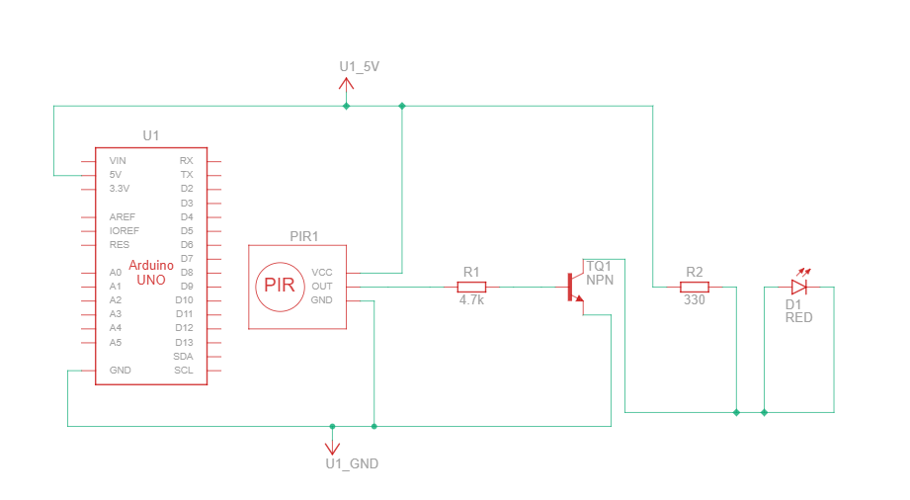
Figura 3.1 – Schema prototipului minimal

Detecția este realizată de modul, deci prototipul nu conține amplificator sau comparator propriu, iar prelucrarea semnalului digital de ieșire prin program se face în L2.
Montajul din simulator este prezentat în figura 3.2.
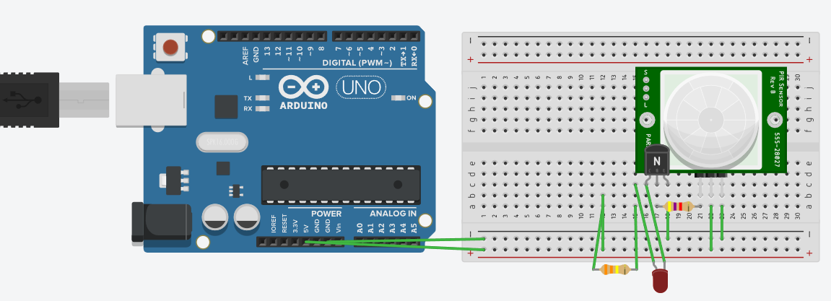
Figura 3.2 – Montajul prototipului în simulatorul Tinkercad

Valorile componentelor din acest montaj sunt cele utilizate în calculele din subcapitolul 3.2.

3.2 Calculul componentelor și al curenților din circuit
Valorile componentelor au fost alese astfel încât tranzistorul TQ1 să funcționeze ca întrerupător: blocat când ieșirea modulului este LOW și saturat când este HIGH. Pentru ieșirea în starea HIGH, V_{OUT} ≈ 5 V în simulator (aproximativ 3,3 V la modulul HC-SR501 real), iar curentul de bază se calculează conform formulei (3.1):
I_{B} = (V_{OUT} − V_{BE}) / R1 (3.1)
unde I_{B} este curentul de bază, în mA; V_{OUT} – tensiunea de ieșire a modulului PIR, în V; V_{BE} – tensiunea bază–emitor, V_{BE} ≈ 0,7 V; R1 – rezistorul de bază, în kΩ.
Pentru V_{OUT} = 5 V și R1 = 4,7 kΩ rezultă I_{B} ≈ 0,91 mA. Curentul de colector, care trece prin LED, este limitat de R2 și de căderea de tensiune pe LED, conform formulei (3.2):
I_{C} = (V_{CC} − V_{F} − V_{CE(sat)}) / R2 (3.2)
unde I_{C} este curentul de colector (curentul prin LED), în mA; V_{CC} – tensiunea de alimentare, V_{CC} = 5 V; V_{F} – tensiunea directă a LED-ului, V_{F} ≈ 2 V; V_{CE(sat)} – tensiunea colector–emitor în saturație, V_{CE(sat)} ≈ 0,2 V; R2 – rezistorul de limitare a curentului prin LED, în Ω.
Pentru R2 = 330 Ω rezultă I_{C} ≈ 8,5 mA. Tranzistorul funcționează ca întrerupător saturat dacă este îndeplinită condiția (3.3):
I_{B} ≥ I_{C} / h_{FE} (3.3)
unde h_{FE} este câștigul static în curent al tranzistorului.
Condiția de saturație (3.3) este îndeplinită cu o rezervă mare: pentru h_{FE} ≈ 110 raportul I_{C} / h_{FE} este de circa 0,08 mA, iar I_{B} este de ordinul 0,9 mA, adică de aproximativ 12 ori mai mare. În formă echivalentă, raportul I_{C} / I_{B} ≈ 9,3 este mult sub h_{FE} ≈ 110, deci tranzistorul rămâne saturat.
Valorile componentelor și rezultatele calculelor sunt centralizate în tabelul 3.1.
Tabelul 3.1 – Valorile componentelor și parametrii calculați
Componentă / parametru | Valoare sau formulă | Rezultat
PIR1 | modul PIR, alimentare VCC | 5 V
R1 | rezistor de bază | 4,7 kΩ
TQ1 | tranzistor NPN, comutator | h_{FE} ≈ 110
R2 | limitare curent LED | 330 Ω
D1 | indicator, LED roșu | V_{F} ≈ 2 V
Curentul de bază | I_{B} = (V_{OUT} − V_{BE}) / R1 | ≈ 0,91 mA
Curentul de colector (prin LED) | I_{C} = (5 − V_{F} − V_{CE(sat)}) / R2 | ≈ 8,5 mA
Tensiunea pe R2 | V_{R2} = I_{C} · R2 | ≈ 2,8 V
Raportul I_{C} / I_{B} | 8,5 mA / 0,91 mA | ≈ 9,3 (< h_{FE} ≈ 110)

Rezistorul R2 = 330 Ω limitează curentul prin LED la aproximativ 8,5 mA, valoare suficientă pentru aprinderea vizibilă a LED-ului și mult sub curentul maxim al tranzistorului (100 mA pentru BC547). O valoare de ordinul sutelor de kΩ ar fi redus curentul la zeci de µA, iar LED-ul practic nu s-ar fi aprins. Curentul de bază nu depinde de R2 și rămâne neschimbat.
Circuitul necesită o tensiune de alimentare de 5 V c.c., preluată de la placa Arduino UNO. Consumul în repaus este cel al modulului PIR (de ordinul zecilor de µA la HC-SR501, conform tabelului 2.1), iar în regim de detecție crește cu suma I_{B} + I_{C}, adică cu aproximativ 0,9 mA. Interfața preluată de microcontroler în L2 este digitală: ieșirea OUT a modulului PIR (0 V în repaus și nivel HIGH la detecție, aproximativ 3,3 V la modulul real și 4,9 V în simulator) va fi citită de un pin digital, de exemplu D2. În L1 nu se scrie și nu se încarcă niciun program, iar semnalele se verifică prin măsurare directă.

3.3 Calculul pentru trei valori ale ieșirii senzorului
Ieșirea modulului PIR poate fi în starea LOW (repaus) sau HIGH (detecție), iar nivelul HIGH diferă între simulator (4,89 V, valoare măsurată) și modulul HC-SR501 real (aproximativ 3,3 V). Calculele din tabelul 3.1 au fost repetate pentru trei valori ale tensiunii V_{OUT}: 0 V (repaus), 3,3 V (modul real) și 4,89 V (simulator). În toate cazurile s-au folosit aceleași valori de calcul: V_{BE} = 0,7 V, V_{F} = 2 V și V_{CE(sat)} = 0,2 V.
Rezultatele sunt date în tabelul 3.2.
Tabelul 3.2 – Parametrii circuitului pentru trei valori ale ieșirii senzorului PIR
Parametru | Formulă | V_{OUT} = 0 V | V_{OUT} = 3,3 V | V_{OUT} = 4,89 V
Curentul de bază | I_{B} = (V_{OUT} − 0,7 V) / R1 | 0 | 0,55 mA | 0,89 mA
Curentul prin LED | I_{C} = (5 − 2 − 0,2) / R2 | 0 | 8,5 mA | 8,5 mA
Continuare Tabelul 3.2 – Parametrii circuitului pentru trei valori ale ieșirii senzorului PIR
Parametru | Formulă | V_{OUT} = 0 V | V_{OUT} = 3,3 V | V_{OUT} = 4,89 V
Tensiunea pe R2 | V_{R2} = I_{C} · R2 | 0 V | 2,80 V | 2,80 V
Tensiunea colector–emitor | V_{CE} | ≈ 5 V | 0,2 V | 0,2 V
Raportul I_{C} / I_{B} |  | – | ≈ 15 | ≈ 9,5
Curentul total absorbit | I_{B} + I_{C} | 0 | 9,0 mA | 9,4 mA
Starea tranzistorului |  | blocat | saturat | saturat
Starea LED-ului |  | stins | aprins | aprins

Pentru V_{OUT} ≥ 3,3 V tranzistorul este saturat: raportul I_{C} / I_{B} este de circa 15 la 3,3 V și de circa 9,5 la 4,89 V, adică mult sub h_{FE} ≈ 110, deci curentul prin LED este determinat numai de R2 și de căderea de tensiune pe LED, nu de nivelul ieșirii modulului. Din acest motiv circuitul funcționează la fel cu modulul real (3,3 V) și în simulator (4,89 V); diferă doar curentul de bază (0,55 mA față de 0,89 mA).
La modulul HC-SR501 real, ieșirea trece prin R14 = 1 kΩ (tabelul 2.1), ceea ce reduce curentul de bază, conform formulei (3.1) aplicate pentru rezistența totală R1 + R14 = 5,7 kΩ, la aproximativ 0,46 mA; condiția de saturație (3.3) rămâne îndeplinită cu rezervă mare (I_{C} / I_{B} ≈ 18, față de h_{FE} ≈ 110).
Diferența dintre cele două niveluri HIGH are importanță pentru L2. Ieșirea modulului HC-SR501 real este de 3,3 V, iar în simulator de 4,89 V; în ambele cazuri pinul digital al plăcii Arduino UNO, alimentată la 5 V, trebuie să citească starea HIGH. Ambele valori sunt peste pragul de recunoaștere a nivelului HIGH (aproximativ 3 V) și sub tensiunea de alimentare a plăcii, deci nu este necesar un convertor de nivel. Rezerva este însă mai mică la modulul real (circa 0,3 V), de aceea nivelul ieșirii se verifică prin măsurare la montajul real.

3.4 Măsurarea prototipului și compararea cu valorile calculate
Circuitul a fost montat în simulatorul Tinkercad (figura 3.2), cu alimentare de 5 V de la placa Arduino UNO, fără program încărcat, iar mărimile din tabelul 3.3 au fost măsurate cu multimetrul din simulator: tensiunile față de masă, tensiunile pe rezistoarele R1 și R2 (din care s-a calculat curentul de bază) și curentul prin LED, măsurat cu multimetrul în modul ampermetru, conectat în serie cu LED-ul. Măsurătorile s-au făcut în două stări: repaus (fără mișcare în fața senzorului) și detecție (mișcare simulată în fața senzorului, LED aprins).
Tabelul 3.3 – Valori calculate și valori măsurate pentru prototip
Mărime de măsurat | Condiții | Calculat | Măsurat
Tensiunea de alimentare a modulului PIR1 (VCC–GND) | repaus și detecție | 5,00 V | 5,00 V
Continuare Tabelul 3.3 – Valori calculate și valori măsurate pentru prototip
Mărime de măsurat | Condiții | Calculat | Măsurat
Tensiunea la capătul R2 dinspre sursă | repaus și detecție | 5,00 V | 5,00 V
V_{OUT} (ieșirea modulului) | repaus | 0 V | 0 V
V_{OUT} (ieșirea modulului) | detecție | 5,00 V | 4,89 V
Tensiunea pe R1 | repaus | 0 V | 0 V
Tensiunea pe R1 | detecție | 4,30 V | 4,20 V
V_{BE} | repaus | 0 V | 0 V
V_{BE} | detecție | ≈ 0,70 V | 0,711 V
Curentul de bază I_{B} = V_{R1} / R1 | detecție | ≈ 0,91 mA | 0,89 mA
V_{CE} | repaus | ≈ 5 V (blocat) | 5,00 V
V_{CE} | detecție | ≈ 0,2 V | 33,5 mV
Tensiunea la anodul LED (față de masă) | repaus | ≈ 5 V | 5,00 V
Tensiunea la anodul LED (față de masă) | detecție | ≈ 2,2 V | 2,00 V
Tensiunea pe R2 | repaus | 0 V | 0 V
Tensiunea pe R2 | detecție | ≈ 2,8 V | 3,00 V
Curentul prin LED I_{C} | repaus | 0 | 0
Curentul prin LED I_{C} | detecție | ≈ 8,5 mA | 15,1 mA

Capturile de ecran din simulator, cu multimetrul conectat, documentează valorile din tabelul 3.3.
Tensiunea V_{OUT} în repaus este redată în figura 3.3.
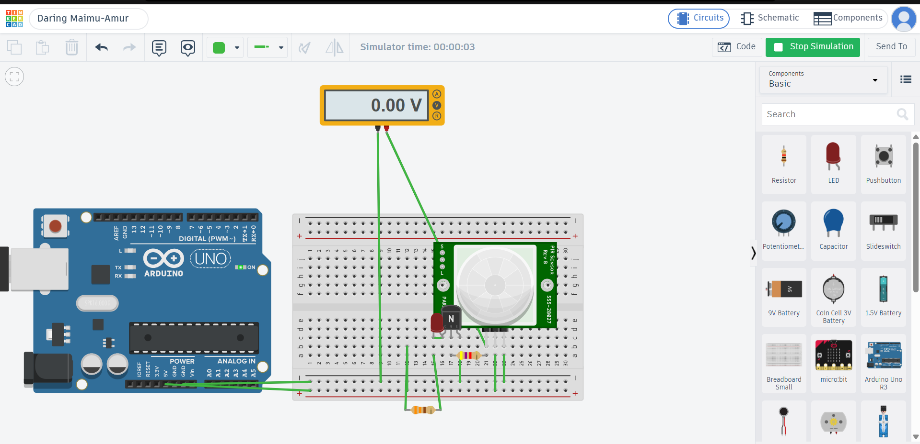
Figura 3.3 – Măsurarea V_{OUT} în repaus

În repaus, ieșirea modulului este 0 V, în acord cu valoarea calculată.
Pentru starea de detecție, mișcarea este simulată în fața senzorului, astfel încât ieșirea modulului trece în starea HIGH, iar tranzistorul TQ1 primește curent de bază prin rezistorul R1. Valoarea citită se compară cu nivelul de 5 V considerat în calcule.
Tensiunea V_{OUT} la detecție este redată în figura 3.4.
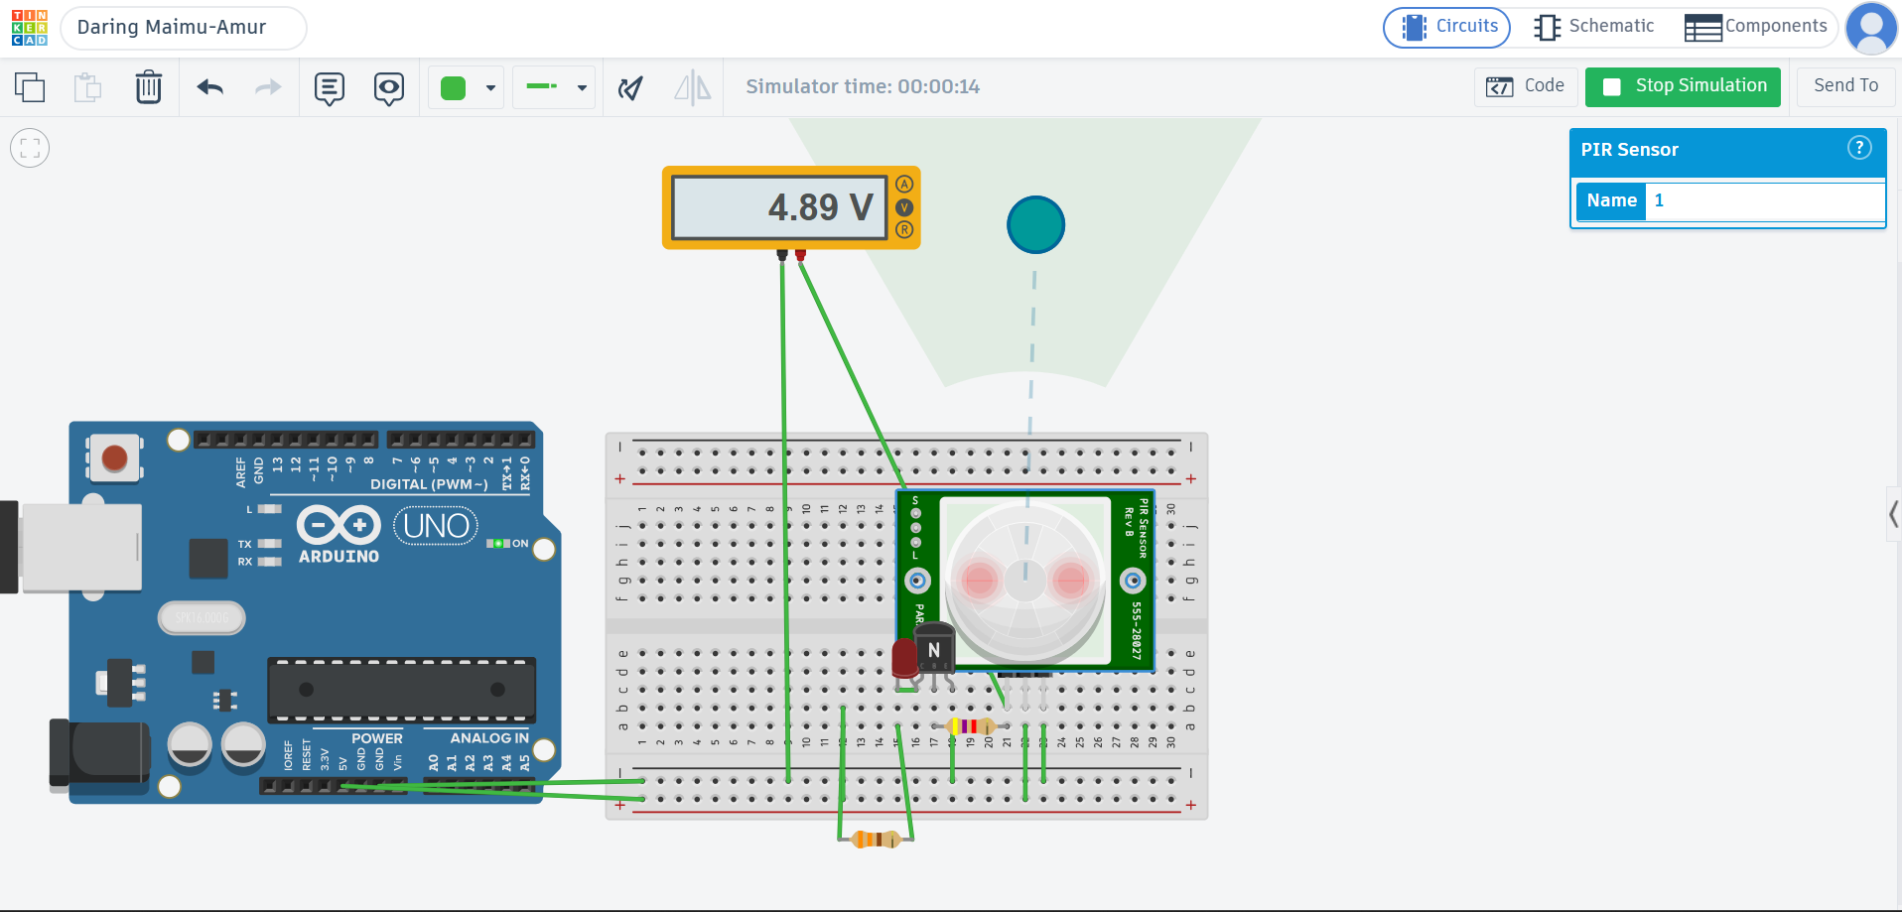
Figura 3.4 – Măsurarea V_{OUT} la detecție

La detecție, ieșirea urcă la 4,89 V, cu circa 0,11 V sub 5 V.
Tensiunea V_{BE} în repaus este redată în figura 3.5.
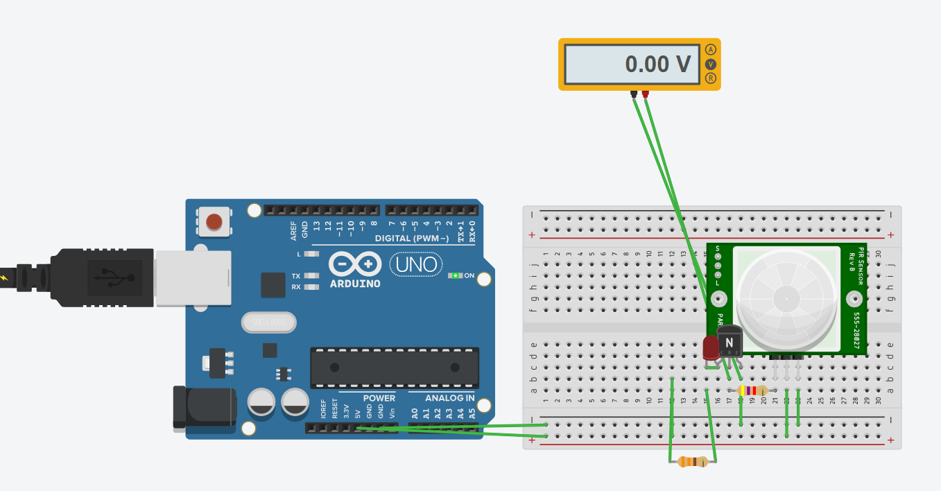
Figura 3.5 – Măsurarea V_{BE} în repaus

În repaus, V_{BE} = 0 V, deci joncțiunea bază–emitor nu este polarizată.
Tensiunea V_{BE} la detecție este redată în figura 3.6.
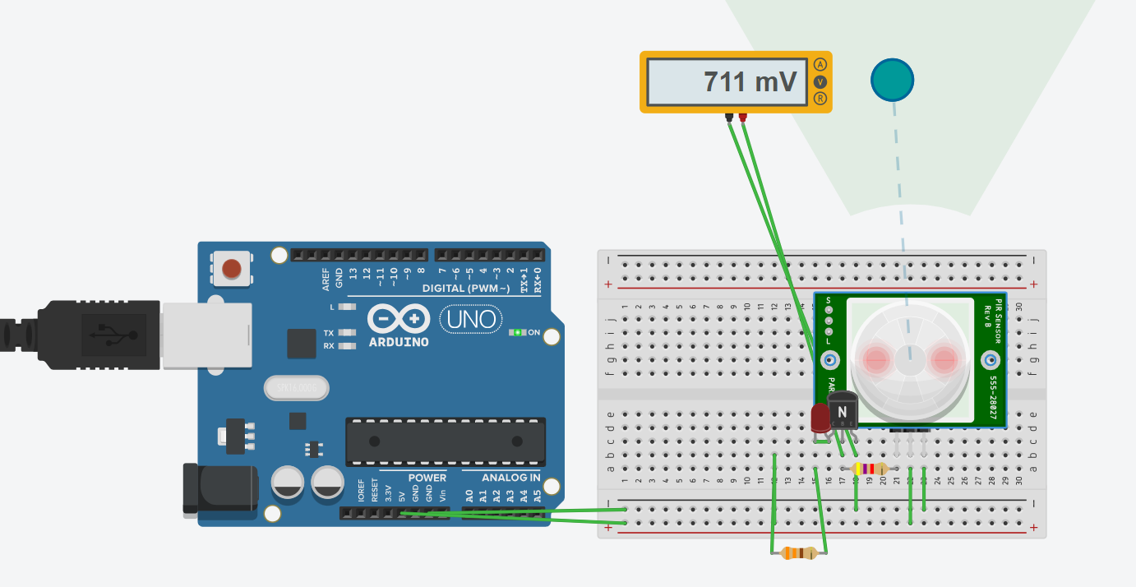
Figura 3.6 – Măsurarea V_{BE} la detecție

La detecție, V_{BE} = 0,711 V, ceea ce confirmă polarizarea directă a joncțiunii bază–emitor.
Tensiunea V_{CE} în repaus este redată în figura 3.7.
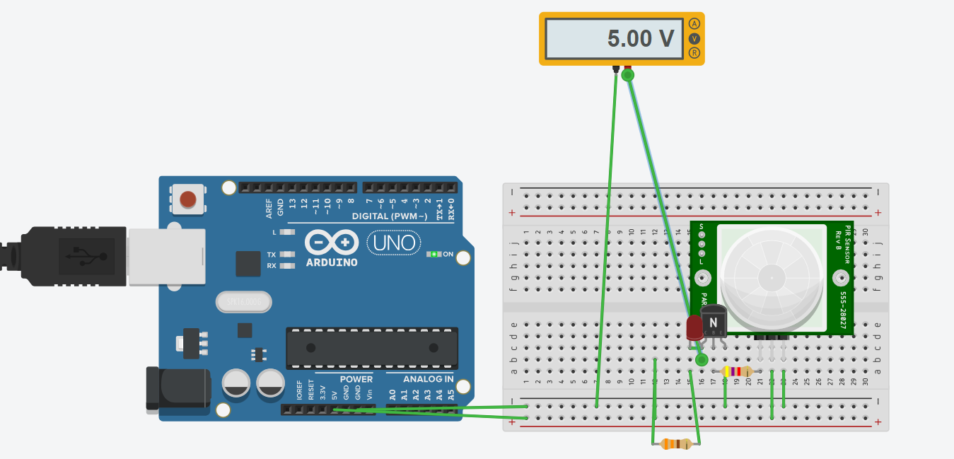
Figura 3.7 – Măsurarea V_{CE} în repaus

În repaus, V_{CE} măsurat este 5,00 V, egal cu tensiunea de alimentare, deci tranzistorul este blocat și nu trece curent prin LED.
Tensiunea V_{CE} la detecție este redată în figura 3.8.
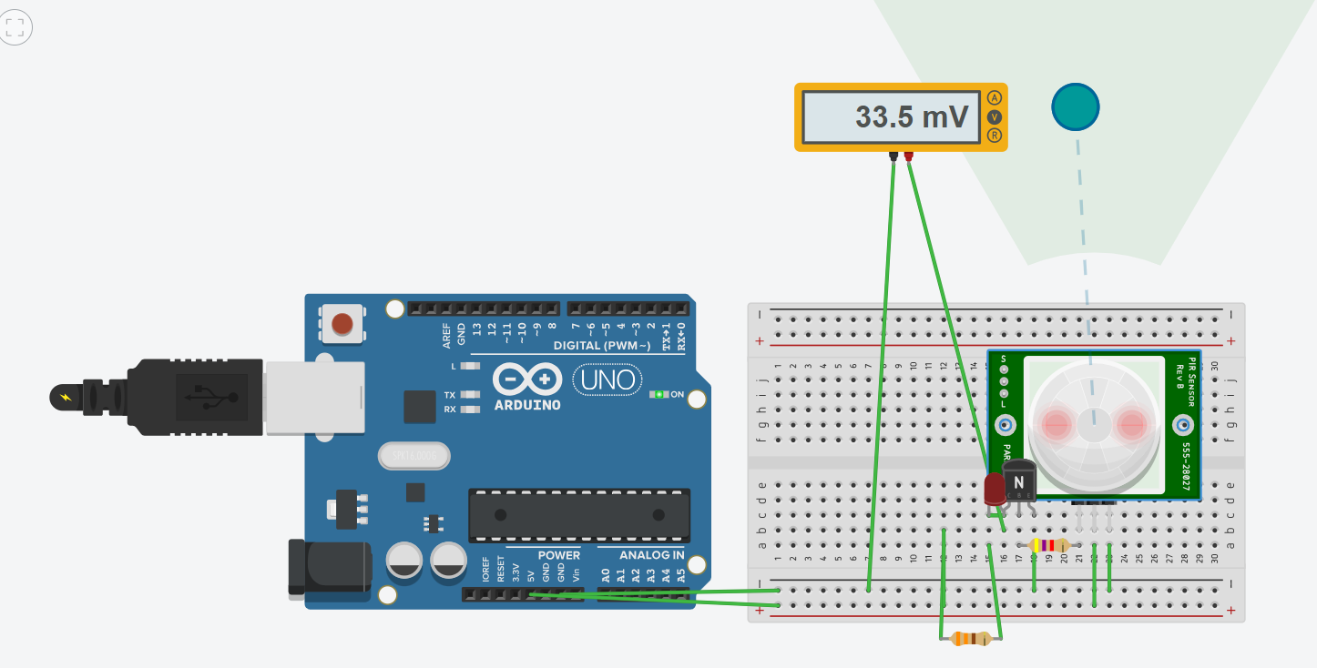
Figura 3.8 – Măsurarea V_{CE} la detecție

La detecție, V_{CE} măsurat este 33,5 mV, mult sub valoarea de 0,2 V considerată în calcul, deci tranzistorul este saturat.
Pentru măsurarea curentului prin LED, multimetrul este trecut în modul ampermetru și conectat în serie cu LED-ul D1, deoarece un ampermetru măsoară curentul care îl străbate, spre deosebire de voltmetru, care se leagă în paralel cu elementul măsurat.
Pe lângă valoarea numerică, captura de ecran confirmă și sensul curentului: acesta intră prin anodul LED-ului D1 și iese prin catod spre colectorul tranzistorului, astfel încât polaritatea ampermetrului este corectă și valoarea citită este pozitivă.
Curentul prin LED în repaus este redat în figura 3.9.
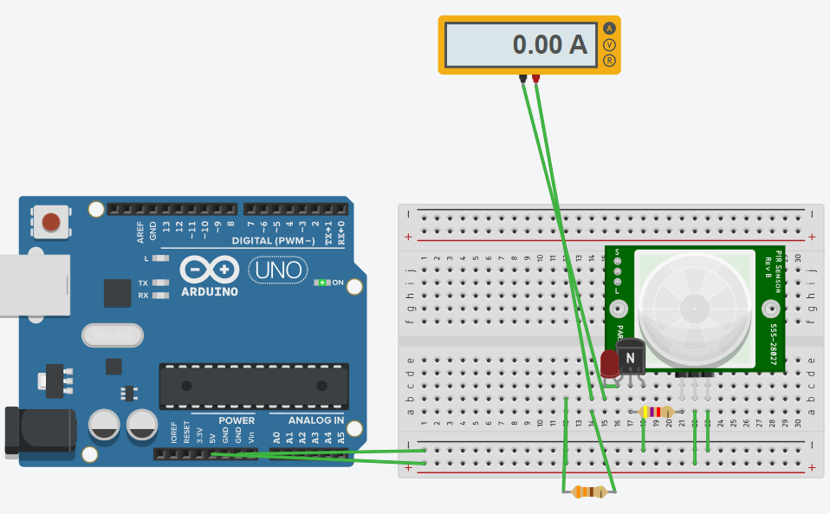
Figura 3.9 – Măsurarea curentului prin LED în repaus

În repaus, curentul prin LED este nul, deoarece tranzistorul este blocat.
Curentul prin LED la detecție este redat în figura 3.10.
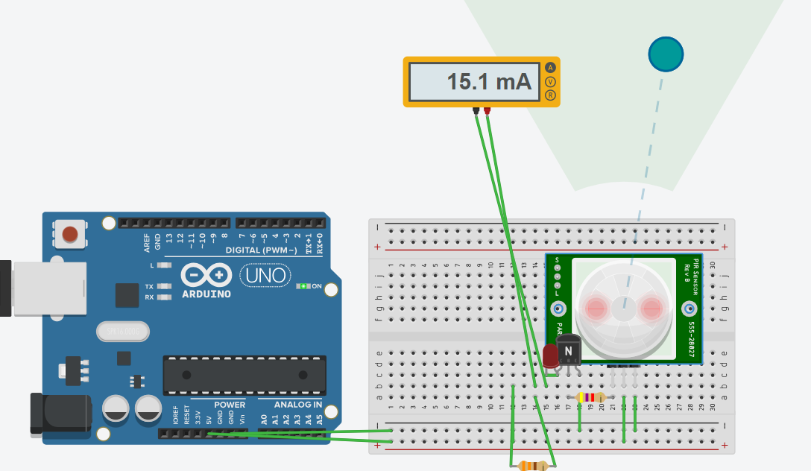
Figura 3.10 – Măsurarea curentului prin LED la detecție

La detecție, curentul prin LED măsurat cu ampermetrul este 15,1 mA, față de 8,5 mA calculat.
Comportarea circuitului corespunde calculului în partea de comandă. În repaus, V_{OUT} = 0 V și V_{BE} = 0 V, tranzistorul este blocat (V_{CE} = 5,00 V), iar curentul prin LED este nul. La detecție, ieșirea modulului urcă la 4,89 V, iar V_{BE} = 0,711 V confirmă polarizarea directă a joncțiunii bază–emitor. Curentul de bază măsurat (0,89 mA) diferă cu circa 2 % de cel calculat (0,91 mA), deoarece ieșirea modulului din simulator (4,89 V) este puțin sub 5 V. Saturația tranzistorului se confirmă prin V_{CE} = 33,5 mV la detecție, mult sub 0,2 V.
Partea LED-ului se compară cu valorile calculate pentru R2 = 330 Ω: V_{R2} ≈ 2,8 V, V_{CE} ≈ 0,2 V și I_{C} ≈ 8,5 mA. Tensiunea la anodul LED este de 2,00 V, deci V_{F} = 2,00 V − 33,5 mV ≈ 1,97 V, practic egală cu V_{F} = 2 V considerat în calcul. Tensiunea pe R2 (3,00 V) este cu circa 0,2 V mai mare decât cea calculată, deoarece V_{CE} măsurat (33,5 mV) este mai mic decât 0,2 V, modelul tranzistorului din simulator fiind ideal.

CONCLUZII

În lucrare au fost analizate două scheme electrice existente pentru detectarea mișcării în interiorul unei locuințe: senzorul PIR HC-SR501, bazat pe cipul BISS0001, și senzorul radar Doppler RCWL-0516, bazat pe cipul RCWL-9196. Deși principiile fizice diferă (radiație infraroșie pasivă, respectiv microunde emise activ la circa 3,2 GHz), ambele urmează același lanț: element sensibil, conversie, amplificare în două etaje, comparare cu prag, temporizare și ieșire digitală de 0 / 3,3 V, compatibilă cu un microcontroler. Diferențele principale sunt complexitatea (etajul de radiofrecvență la RCWL-0516) și consumul (zeci de µA la HC-SR501, circa 2,8 mA la RCWL-0516).
Pe baza elementelor comune a fost proiectat un prototip minimal, echivalent funcțional cu soluțiile analizate: un modul PIR (echivalent cu HC-SR501) ca element sensibil, care integrează amplificarea, comparatorul cu fereastră și temporizarea, urmat de un etaj de ieșire cu tranzistor NPN (R1 = 4,7 kΩ în baza tranzistorului, R2 = 330 Ω în serie cu LED-ul roșu D1), alimentat la 5 V de la placa Arduino UNO, fără program încărcat. Curentul de bază calculat este de aproximativ 0,91 mA, iar curentul prin LED de aproximativ 8,5 mA; calculele au fost repetate pentru trei valori ale ieșirii modulului: 0 V, 3,3 V și 4,89 V.
Prototipul a fost montat în simulatorul Tinkercad și măsurat cu multimetrul. La detecție, ieșirea modulului este de 4,89 V, V_{BE} de 0,711 V, iar curentul de bază de 0,89 mA este în acord cu cel calculat (diferență de circa 2 %). V_{CE} de 33,5 mV confirmă saturația tranzistorului (I_{C} / I_{B} calculat ≈ 9,3, față de h_{FE} ≈ 110). Curentul prin LED calculat este de aproximativ 8,5 mA, iar tensiunea măsurată pe R2 (3,00 V) corespunde unui curent de circa 9,1 mA; ampermetrul a indicat 15,1 mA, valoare care se verifică prin valoarea efectivă a lui R2 din simulator. În repaus, ieșirea este de 0 V, V_{CE} = 5,00 V, tranzistorul este blocat, iar curentul prin LED este nul. Interfața preluată de microcontroler în L2 este digitală: ieșirea OUT a modulului PIR (0 V în repaus, nivel HIGH la detecție) va fi citită de un pin digital, de exemplu D2, iar trimiterea notificării va fi declanșată în program. Nivelul HIGH al modulului real (3,3 V) și cel din simulator (4,89 V) sunt recunoscute ca HIGH de pinul digital al plăcii.

BIBLIOGRAFIE

[1] HANDSONTEC. HC-SR501 PIR Motion Sensor [online]. Fișă tehnică. [citat 15.10.2026]. Disponibil: https://www.handsontec.com/dataspecs/SR501%20Motion%20Sensor.pdf.
[2] RCWL-0516 Microwave Distance Sensor: pinout, interfacing with Arduino [online]. Microcontrollers Lab. [citat 15.10.2026]. Disponibil: https://microcontrollerslab.com/rcwl0516-microwave-distance-sensor-pinout-interfacing-arduino/.
[3] AUTODESK. Tinkercad [software]. [citat 15.10.2026]. Disponibil: https://www.tinkercad.com/.

NOTĂ PRIVIND UTILIZAREA INSTRUMENTELOR DE INTELIGENȚĂ ARTIFICIALĂ

În elaborarea raportului a fost utilizat instrumentul de inteligență artificială Claude (Anthropic), pentru:
- structurarea și formatarea raportului conform regulilor de redactare (numerotarea capitolelor, figurilor, tabelelor și formulelor, lista de abrevieri, bibliografia, anexele);
Schemele electrice, simularea în Tinkercad și măsurătorile au fost realizate de autor, iar rezultatele obținute cu ajutorul instrumentului au fost verificate de autor.

